Sonoran账户与CAD设置

CAD是您的警用电脑，其具有极为强大的功能，可以查询到登记的注册信息，对于警员来说，这是一个必要的操作项目。

Sonoran账户设置

1. 打开浏览器，在网址中输入： [www.sonorancad.com](http://www.sonorancad.com)
2. 图形用户界面, 文本

   描述已自动生成注册一个账户：
3. 图形用户界面, 应用程序

   描述已自动生成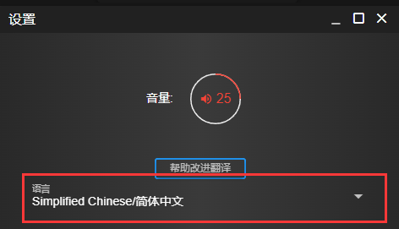登录后，在设置中设置语言为中文：
4. 屏幕上有个手机

   描述已自动生成回到主界面，点击加入社区，并输入我们的社区ID（小写）：**caep**
5. 图形用户界面

   低可信度描述已自动生成加入后，你应该可以看到我们的社区，点击进入后在权限密钥中输入：**LEO**
6. 如果你能在界面内看到市民、警察选项，即完成了设置。在后续的时间中，我们将基于Sonoran接入开发更多相关功能。